BÁO CÁO THỰC HIỆN NHIỆM VỤ
VIẾT NỘI DUNG VÀ HỖ TRỢ QUAY VIDEO
Họ và tên: Lê Thúy Hiền
Môn học: Nhập môn Công nghệ số
Vai trò trong nhóm: Viết nội dung video, tìm kiếm tài liệu và phân tích ứng dụng AI trong giảng dạy – học tập tiếng Nhật.

1. Mô tả nhiệm vụ được giao
Theo bảng phân công công việc của nhóm, tôi phụ trách viết nội dung chính cho video. Công việc bao gồm tìm kiếm tài liệu, thu thập thông tin thực tế về 2–3 ứng dụng AI được sử dụng trong giảng dạy và học tập tiếng Nhật; phân tích lợi ích, hạn chế và đề xuất cách ứng dụng hiệu quả. Ngoài ra tôi còn phối hợp với các thành viên để thống nhất nội dung trước khi chuyển sang giai đoạn quay và dựng video.

2. Quá trình thực hiện
Bước 1: Xác định chủ đề và phạm vi nghiên cứu.
Bước 2: Tìm kiếm tài liệu từ các nguồn học tập, bài viết và tài liệu tham khảo về AI.
Bước 3: Lựa chọn các công cụ tiêu biểu như ChatGPT, Gemini và các ứng dụng hỗ trợ học ngoại ngữ.
Bước 4: Tổng hợp thông tin, đánh giá ưu điểm và hạn chế.
Bước 5: Viết nội dung hoàn chỉnh cho video và gửi cho nhóm góp ý.
Bước 6: Chỉnh sửa theo phản hồi của các thành viên.

3. Nội dung đã xây dựng cho video
Nội dung video tập trung vào việc giới thiệu vai trò của trí tuệ nhân tạo trong giáo dục tiếng Nhật. Video trình bày các chức năng nổi bật như hỗ trợ luyện hội thoại, sửa lỗi ngữ pháp, giải thích từ vựng, tạo bài tập và hỗ trợ tự học. Bên cạnh những lợi ích như tiết kiệm thời gian, tăng tính cá nhân hóa và nâng cao hiệu quả học tập, video cũng đề cập đến các hạn chế như nguy cơ phụ thuộc vào AI hoặc thông tin chưa hoàn toàn chính xác.

4. Hỗ trợ quá trình quay video
Sau khi hoàn thiện nội dung, tôi phối hợp với thành viên phụ trách quay video để thống nhất lời thoại, thứ tự các phần trình bày và các cảnh minh họa. Tôi rà soát nội dung nhằm bảo đảm tính chính xác, dễ hiểu và phù hợp với thời lượng của video. Trong quá trình quay, tôi hỗ trợ kiểm tra lời dẫn và góp ý chỉnh sửa khi cần.

5. Kết quả đạt được
Hoàn thành đầy đủ phần nội dung theo đúng thời hạn nhóm đề ra. Tài liệu đã được sử dụng làm cơ sở để xây dựng kịch bản video. Các thông tin được trình bày rõ ràng, có hệ thống và phù hợp với mục tiêu của bài giữa kỳ.

6. Minh chứng hoàn thành nhiệm vụ
Hình ảnh dưới đây thể hiện bảng phân công công việc của nhóm, trong đó ghi rõ nhiệm vụ của tôi là viết nội dung video, tìm kiếm tài liệu và phân tích ứng dụng AI trong giảng dạy/học tiếng Nhật.
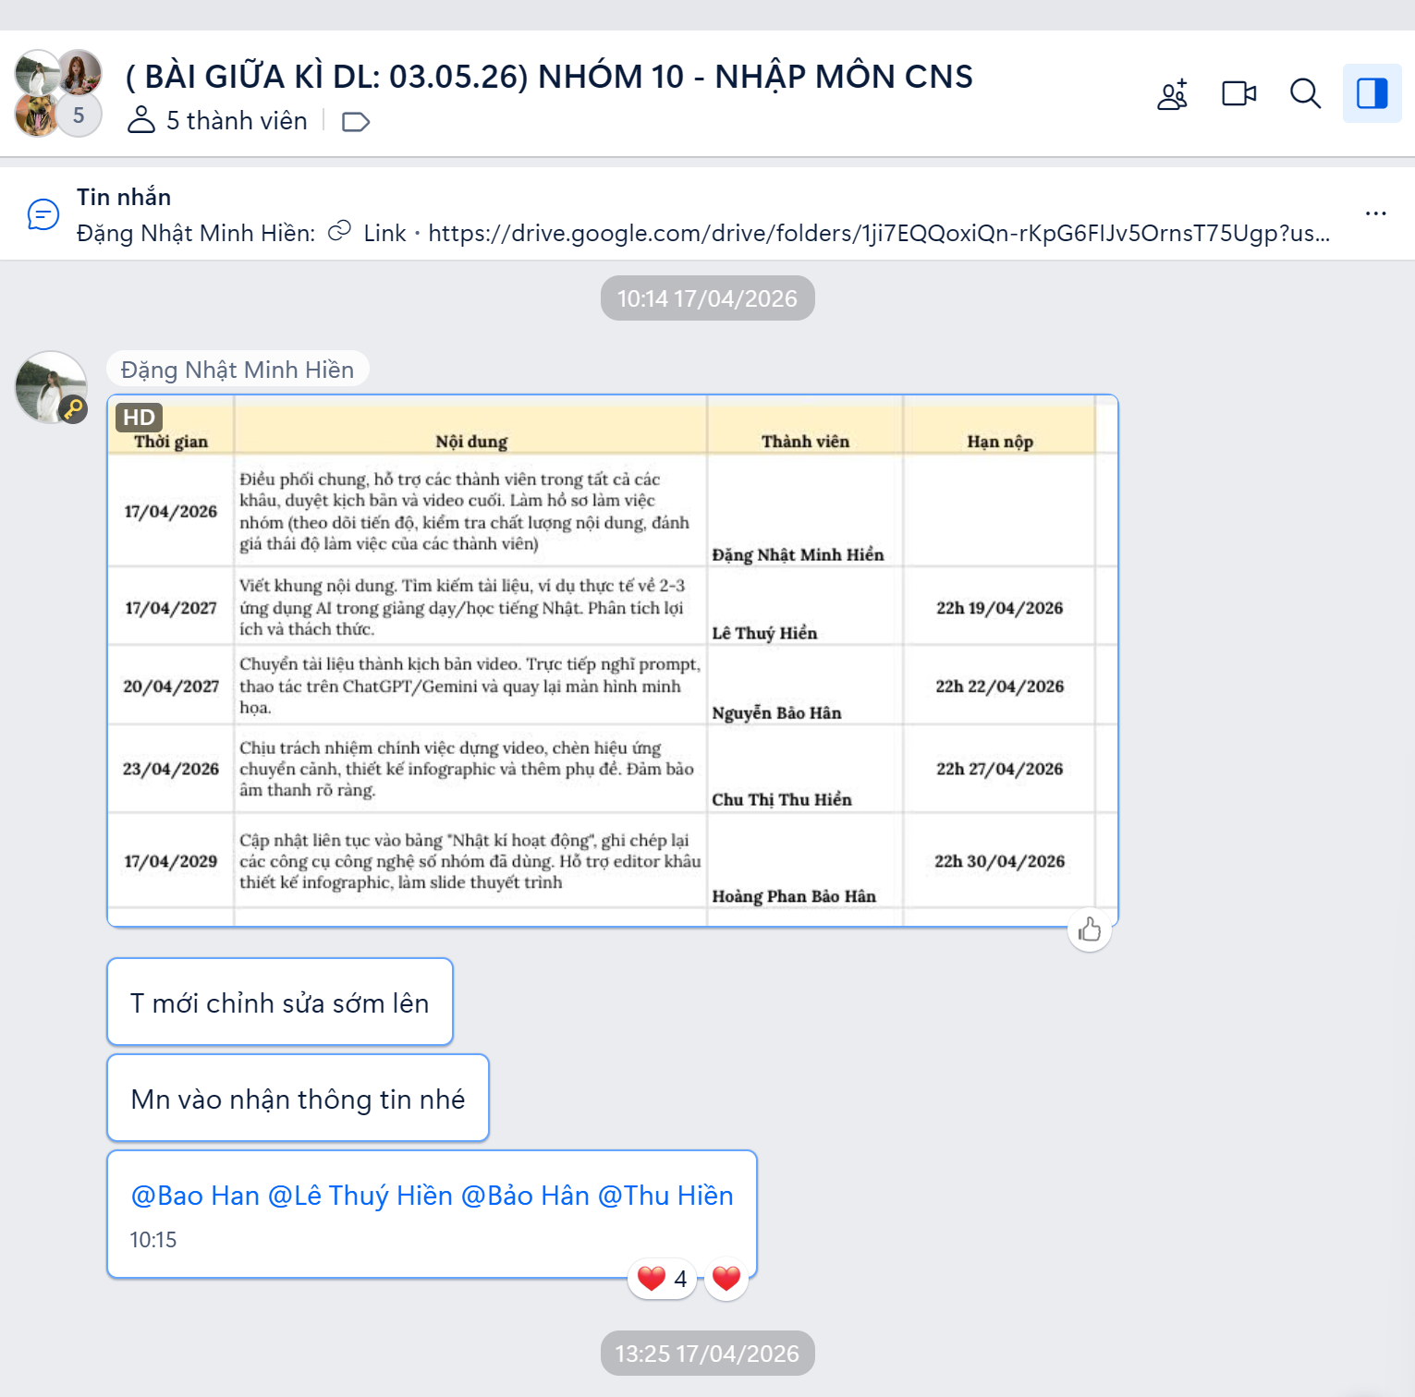
Nhận xét: Dựa trên phân công công việc và tiến độ thực hiện, nhiệm vụ được giao đã hoàn thành đúng yêu cầu. Nội dung được bàn giao cho nhóm để tiếp tục các công đoạn quay, dựng video và thuyết trình.

